
JURUSAN TEKNIK INFORMATIKA
FAKULTAS TEKNOLOGI INFORMASI
INSTITUT TEKNOLOGI SEPULUH NOPEMBER
USULAN TUGAS AKHIR

IDENTITAS PENGUSUL
Nama : Rio Bayu Afrianto
NRP : 5108 100 185
Dosen Wali : Sarwosri, S.Kom, M.Kom

- JUDUL TUGAS AKHIR
“Implementasi Model Pengukur Degenerasi Area Makula menggunakan metode Region Growing ”

- LATAR BELAKANG
Degenerasi makula adalah salah satu penyakit retina yang paling sering ditemui. Penyakit ini bahkan bisa menyebabkan kebutaan untuk orang – orang yang berusia 65 tahun keatas. Setiap tahun jumlah orang yang terinfeksi oleh penyakit degenerasi makula terus meningkat. Oleh karena itu, semakin banyak juga informasi pada database kesehatan dan informasi ini menjadi susah untuk diklasifikasikan secara manual. Sehingga semakin banyak juga yang tertarik untuk menyelesaikan masalah tadi dengan cara otomatis. Salah satu prosesnya adalah segmentasi makula yang terdegenerasi pada retina.
Tetapi segmentasi dan pengukuran dari area makula yang terdegenerasi cukup sulit karena strukturnya yang tidak rata. Oleh karena itu, banyak penelitian medis yang diperlukan untuk menyelesaikan persoalan tersebut. Penelitian sebelumnya telah menunjukkan bahwa penyakit seperti makula yang terdegenerasi dapat diukur dari gambar fundus retina^{[1,3]}. Sehingga menyelesaikan masalah ini dengan perhitungan akan memungkinkan untuk mengevaluasi penyakit pasien.
Metode yang digunakan untuk mengukur luka pada makula yang terdegenerasi, adalah metode region growing. Metode ini digunakan untuk segmentasi area makula yang terkena penyakit sehingga dapat dilakukan estimasi dengan menjumlahkan semua area hasil segmentasi yang terkena penyakit.
Automatic Segmentation merupakan metode yang cocok digunakan untuk megukur area pada makula yang terdegenerasi^{[2]}, daripada segmentasi manual yang membutuhkan waktu komputasi yang lama dan perhitungan area makula terdegenerasi yang kurang optimal
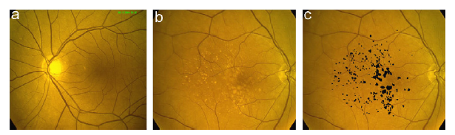
Gambar 1. (a) Makula yang sehat, (b) makula yang tidak sehat ,(c) segmentasi makula secara manual

- TUJUAN TUGAS AKHIR
Tugas akhir ini bertujuan mendesain dan merancang sistem perangkat lunak yang dapat mengetahui seberapa luas area makula yang terdegenerasi menggunakan metode region growing
.
- MANFAAT TUGAS AKHIR
Tugas akhir ini dikerjakan dengan harapan dapat memberikan manfaat yang besar pada bidang Kedokteran, Berdasar hasil implementasi Tugas Akhir ini, luas makula yang terdegenerasi dapat dihitung secara otomatis sehingga akan mempermudah pemeberian treatment kepada pasien.

- RUMUSAN MASALAH
Rumusan masalah yang diangkat dalam Tugas Akhir ini adalah sebagai berikut:
- Bagaimana melakukan preprosesing citra untuk mendeteksi optic disk dan posisi makula
- Bagaimana melakukan segmentasi citra menggunakan metode region growing
- Bagaimana menghilangkan vessels dan menerapkan inverse segmentation
- Menghitung area yang terdegenerasi

- BATASAN MASALAH
Permasalahan yang dibahas dalam Tugas Akhir ini memiliki beberapa batasan, yaitu sebagai berikut :
- Sistem perangkat lunak segmentasi retina ini bangun dengan menggunakan perangkat lunak MATLAB 7.6 atau MATLAB R2008
- Menggunakan region growing method untuk segmentasi
- Dataset yang digunakan adalah citra mata yang terkena ARMD

- RINGKASAN TUGAS AKHIR
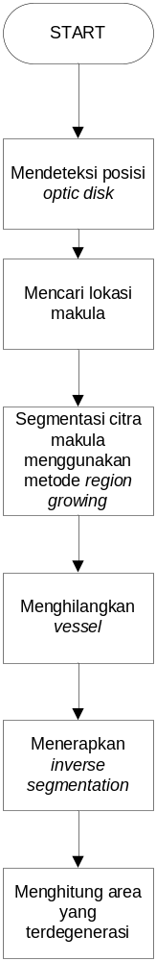
Gambar 2. Flowchart automatic segmentation

Dalam penerapan automatic segmentation untuk mendetksi makula yang terdegenerasi terdapat langkah-langkah sebagai berikut pada gambar 1 :

Penjelasan dari flowchart tersebut seperti berikut ini:
Langkah pertama adalah mencari lokasi optic disk, untuk menentukan daerah optic disk digunakan vertical sobel . Filter sobel membuat edeges dari images keliatan lebih jelas. Histogram hasil dari filter sobel tersebut dihitung, dan dari histogram tersebut nilai yang maksimum digunakan untuk menetukan posisi optic disk.
Setelah ditemukan lokasi optic disk selanjutnya posisi dari optic disk digunakan untuk mencari daerah makula. Lokasi makula dapat diketahui dengan mencari jarak relatif dari posisi optic disk yang telah dicari tadi.
Dari hasil langkah sebelumnya ditemukan lokasi makula-nya, setelah itu dilakukan segmentasi dengan menggunakan region growing method untuk mensegmentasi daerah makula yang terdegenerasi, Untuk proses segmentasi image secara keseluruhan , tiap tiap nilai intensitas pixel tetangga dibandingkan dengan nilai intensitas rata – rata dari area yang sedang disegmentasi, sehingga dihasilkan daerah yang terdegenerasi seperti persamaan(1), dimana R adalah hasil segmentasi , Pix_Cur(j,k) adalah intensitas dari pixel yang sedang disegmentasi, dan µ merupakan rata – rata intensitas dari pixel yang sedang disegmentasi dan metrupakan thresholdnya .
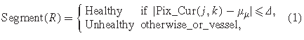
Hasil dari segmentasi pada makula tadi masih ada pembuluh darahnya , pembuluh darah jika tidak dihilangkan akan dihitung sebagai daerah makula yang terdegenerasi, oleh karena itu pembuluh darah pada makula harus dihilangkan untuk meningkatkan akusari dari hasil akhir segmentasi. Untuk itu digunakan intensitas rata – rata dan standart deviasi dari kelompok image yang tidak tersegmentasi untuk menghilangkan vessel.
Setelah dilakukan penghilangan pembuluh darah, langkah berikutnya adalah melakukan inverse segmentation . yang digunakan untuk menentukan daerah yang terluka dari hasri segmentasi daerah yang sehat. Digunakan inverse segementation karena daerah makula yang tidak sehat memiliki perbedaan dalam hal ukuran dan tekstur, Sehingga jika dilakukan segmentasi secara langsung makan hasilnya tidak akan sesukses dengan metode inverse segmnetation .
Langkah terkahir adalah melakukan perhitungan makula yang terdegenerasi dengan persamaan kedua. Dimana Pixel(i,j) adalah pixel area dan seg merupakan hasil segmentasinya dimana bernilai 1 jika merupakan area yang tersegmntasi dan 0 jika terdeteksi bukan termasuk area yang tersegmentasi

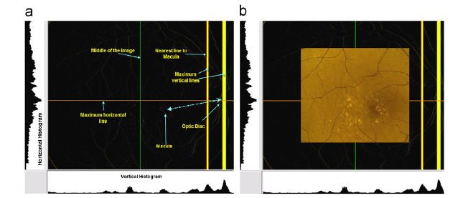

Gambar 3. (a) Deteksi optic disk, (b) mencari daerah makula pada citra fundus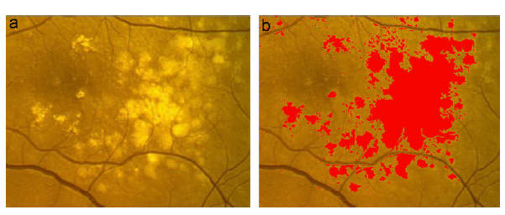
Gambar 4. (a) Gambar asli, (b) Hasil segmentasi menggunakan region growing
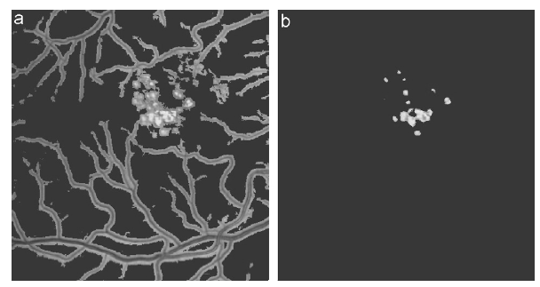
Gambar 5. (a) Gambar yang sudah tersegmentasi dengan pembuluh darah, (b) Hasil penghilangan pembuluh darah
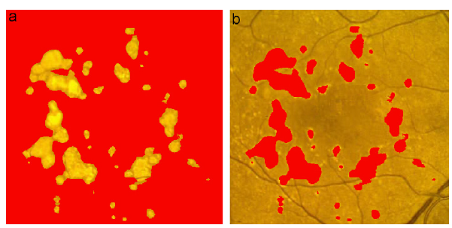
Gambar 6. (a) Hasil segmentasi (b) hasil inverse segmentation

- METODOLOGI
Metodologi yang akan dilakukan dalam Tugas Akhir ini memiliki beberapa tahapan, diantaranya sebagai berikut:
- Penyusunan Proposal Tugas Akhir
Tahap awal untuk memulai pengerjaan Tugas Akhir adalah penyusunan Proposal Tugas Akhir. Pada proposal ini, penulis mengajukan gagasan pembuatan sistem untuk menemukan lokasi disk optik pada citra fundus retina.
- Studi Literatur
Pada tahap ini dilakukan pencarian, pengumpulan, penyaringan, pembelajaran dan pemahaman literatur yang berhubungan dengan proses pengolahan citra dokumen terdegradasi, khususnya yang meliputi permasalahan mengenai preprocessing dan segmentation. Literatur yang digunakan dalam pengerjaan Tugas Akhir ini sebagian besar berasal dari internet berupa makalah ilmiah, tesis, artikel, materi kuliah, serta beberapa buku referensi.
- Implementasi
Implementasi merupakan tahap untuk membangun sistem tersebut.
- Pengujian dan Evaluasi
Pada tahap ini dilakukan uji coba terhadap sistem yang telah dibuat, mengamati kinerja sistem yang baru dibuat, serta mengidentifikasi kendala yang mungkin timbul.
- Penyusunan Buku Tugas Akhir
Tahap terakhir merupakan penyusunan laporan yang memuat dokumentasi mengenai pembuatan serta hasil dari implementasi perangkat lunak yang telah dibuat.

- JADWAL KEGIATAN TUGAS AKHIR
No. | Kegiatan | Bulan
No. | Kegiatan | September |  | Oktober |  | Nopember |  | Desember
1. | Penyusunan Proposal Tugas Akhir
2. | Studi Literatur
3. | Implementasi
4. | Pengujian dan Evaluasi
5. | Penyusunan Buku Tugas Akhir

- DAFTAR PUSTAKA
- W.E. Hart, B. Cote, P.Kube, M. Goldbaum, M. Nelson. Automatic Segmentation and Classification of Object in Retinal Images, Computer Science and Engineering University of California, San Diego. 1994
- C.Kose, U. Sevik, O. Gencalioglu. Automatic Seementation of age related macular degeneration in retinal fundus images. Computer Engineeering and Medicine , Karadeniz Technical University. 2008.
- R Chrastek, M. Wolf, K. Donath, et al. Auotomated segmentation of the optic nerve head for diagnosis of glaucoma, Med. Image Anal. 9 (4)(2005) 297-314.

LEMBAR PENGESAHAN

Surabaya, Oktober 2011

Menyetujui,

Dosen Pembimbing I

(Prof. Ir. Handayani Tjandrasa, M.Sc, Ph.D)

( NIP. 19490823 197603 2 001 )

Dosen Pembimbing II

( Isye Arieshanti, S.Kom, M.Phil )
(NIP. 19780412 200604 2001)

